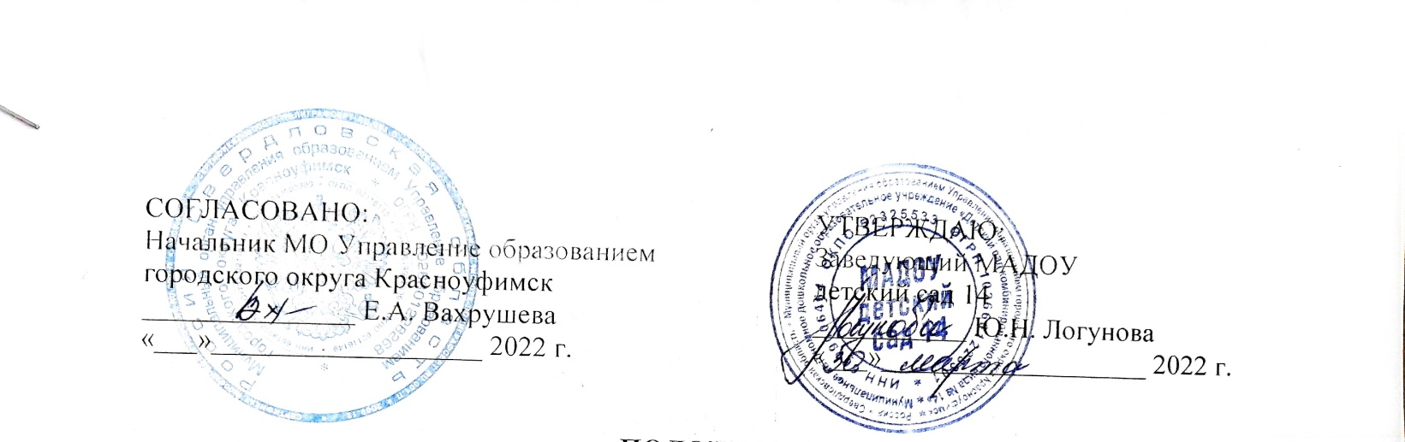

**ПОЛОЖЕНИЕ**

**о проведении цикла муниципальных олимпиад**

**«Жизнь без опасностей»**

**1. Общие положения**

* 1. Настоящее Положение регламентирует порядок организации и проведения цикла **муниципальных олимпиад «Жизнь без опасностей»** (далее – Олимпиада) среди воспитанников муниципальных дошкольных образовательных учреждений (далее – МДОУ) городского округа Красноуфимск.
  2. Организатором Олимпиады является Муниципальное автономное дошкольное образовательное учреждение «Детский сад комбинированного вида № 14 (далее – МАДОУ детский сад 14) при поддержке Муниципального органа управления образованием Управление образованием городского округа Красноуфимск.
  3. Общее руководство подготовкой и проведением Олимпиады осуществляет Оргкомитет:

- готовит задания Олимпиады;

- утверждает состав жюри;

- принимает материалы от участников;

- подводит итоги и награждает победителей, решает спорные вопросы, возникающие в связи с проведением Олимпиады, информирует об итогах.

1.4. Олимпиада состоит из 4 этапов:

- «Знатоки правил пожарной безопасности»

- «Азбука дорожного движения»

- «Безопасность на природе»

- «Мой безопасный дом»

**2. Цели и задачи Олимпиады**

2.1. Цель: приобщение детей дошкольного возраста к культуре безопасного поведения дома, на улице, в природе.

2.2. Задачи:

- создание благоприятных условий для развития позитивных детско-родительских отношений;

- систематизация знаний о ППБ, ПДД о правилах безопасности на природе и дома;

- профилактика деструктивного поведения детей;

- развитие познавательного интереса и активности.

**3. Участники Олимпиады**

3.1. К участию в Олимпиаде приглашаются воспитанники дошкольных образовательных учреждений городского округа Красноуфимск в возрасте от 5 до 7 лет.

3.2. Количество участников Олимпиады от одного образовательного учреждения не ограничивается.

**4. Условия организации Олимпиады**

4.1. Форма участия в Олимпиаде – заочная.

4.2. Олимпиада проводится в 4 этапа:

- 1 тур «Знатоки правил пожарной безопасности» с 06.04.2022 по 21.04.2022 (прием заявок и работ)

- 2 тур «Безопасность на природе» с 10.05.2022 по 24.05.202 (прием заявок и работ)

- 3 тур «Азбука дорожного движения» с 05.09.2022 по 20.09.2022 (прием заявок и работ)

- 4 тур «Мой безопасный дом» с 14.11.2022 по 29.11.2022 (прием заявок и работ)

4.3. Критерии оценивания:

- правильность выполнения работы (за каждое выполненное задание: выполнено полностью без ошибок – 2 балла, выполнено частично – 1 балл);

- аккуратность работы (выполнение графических работ без пробелов и выходов за контур; при несоблюдении данного условия снимается 1 балл от общего количества баллов).

Максимальное количество баллов **–** 14.

**5. Условия проведения Олимпиады**

5.1. Для участия в Олимпиаде необходимо отправить в одной папке:

- заполненную заявку (приём заявок от образовательных организаций, оформленных согласно *Приложению 1,* осуществляется в сроки, указанные в п. 4.2.);

- скан об оплате *(квитанция в Приложении 2);*

- скан заполненного бланка олимпиады.

* 1. Бланки с выполненными заданиями сканируются и отправляются в Оргкомитет по электронной почте [dskonkurs14@mail.ru](mailto:dskonkurs14@mail.ru) в сроки в соответствии с п. 4.2. В теме письма указать – олимпиада «Жизнь без опасностей».
  2. На основании Устава МАДОУ детский сад 14 участие в Марафоне платное: *организационный взнос составляет 100 рублей*.

1. **Подведение итогов Олимпиады и награждение участников**

6.1. По результатам Олимпиады определяется абсолютный победитель 4-х туров, набравший максимальное общее количество баллов. По итогам каждого тура определяются победители и призёры.

6.2. ИтогиОлимпиады будут опубликованы на официальном сайте МАДОУ детский сад 14 городского округа Красноуфимск в разделе «Конкурсы и конференции» <https://14kruf.tvoysadik.ru/?section_id=5> не позднее 7 дней после срока окончания приема работ.

1. **Координаторы Олимпиады**

По возникающим вопросам можно обратиться в рабочие дни с 08:30 до 16:00 по телефону: 89623884844 - Ершова Ирина Александровна, учитель-логопед, 89918049970 - Дубинова Елена Алексеевна, заместитель заведующего.

*Приложение 1*

**Заявка на участие**

**в олимпиаде «Жизнь без опасностей» для детей 5-7 лет**

**(1 тур)**

|  |  |  |  |  |
| --- | --- | --- | --- | --- |
| ФИ участника | Возраст | Название  образовательного  учреждения | ФИО руководителя, должность | Адрес электронной  почты руководителя,  телефон |
|  |  |  |  |  |

*Приложение 2*

**Уважаемые коллеги, просьба внимательно заполнять реквизиты МАДОУ детский сад 14**

**За олимпиаду «Жизнь без опасностей»!!!**

**Алгоритм оплаты через сбербанк онлайн:**

**1. Выбираем Платеж по реквизитам**

**2. Вводим ИНН 6619006464**

**3. Из появившихся вкладок**

**- *Детский сад 14 г.Красноуфимск***

***- Детский сад 14 (родительская плата)***

***- Вести реквизиты вручную***

**ВЫБИРАЕМ ТРЕТЬЮ «Ввести реквизиты вручную»**

**4. Расчетный счет 03234643657470006200**

**5. БИК 016577551**

**6. ФИО участника**

**7. Лицевой счет ребенка – 14**

**8. Заполняйте свои паспортные данные**

**9. ФИО ребенка – заполняйте как в п.6**

**10. Сумма платежа – 100 рублей**

|  |  |  |  |
| --- | --- | --- | --- |
|  | **Идентификатор** | | **Форма № ПД-4** |
| **ИЗВЕЩЕНИЕ**  **Кассир** | | **ИНН 6619006464 КПП 661901001 УФК по Свердловской области (Финансовое управление администрации ГО Красноуфимск, МАДОУ детский сад 14, л/с 32906170260)________________________________________**  (ИНН и наименование получателя платежа)  **р/с № 03234643657470006200_____________________________**  (номер счета получателя платежа)  **УРАЛЬСКОЕ ГУ БАНКА РОССИИ Г.ЕКАТЕРИНБУРГ__**  (наименование банка и банковские реквизиты)  **БИК 016577551___________________к/с 40102810645370000054___________________________________**  **КБК 90600000000000000130 ОКТМО 65747000**  **За олимпиаду «Жизнь без опасностей»**  (наименование платежа)  Дата ________________ Сумма платежа **100 руб. 00 коп.**  _____________________________________________________________________________________________  (Ф.И.О., адрес плательщика)  **Плательщик** | |
| **КВИТАНЦИЯ**  **Кассир** | | **ИНН 6619006464 КПП 661901001 УФК по Свердловской области (Финансовое управление администрации ГО Красноуфимск, МАДОУ детский сад 14, л/с 32906170260)________________________________________**  (ИНН и наименование получателя платежа)  **р/с № 03234643657470006200_____________________________**  (номер счета получателя платежа)  **УРАЛЬСКОЕ ГУ БАНКА РОССИИ Г.ЕКАТЕРИНБУРГ**  (наименование банка и банковские реквизиты)  **БИК 016577551___________________к/с_ 40102810645370000054___________________________________**  **КБК 90600000000000000130 ОКТМО 65747000**  **За олимпиаду «Жизнь без опасностей»**  (наименование платежа)  Дата ________________ Сумма платежа **100 руб. 00 коп.**  _____________________________________________________________________________________________  (Ф.И.О., адрес плательщика)  **Плательщик** | |